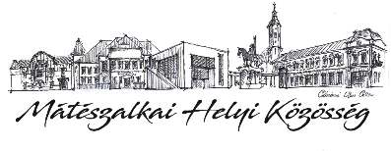
MEGHÍVÓ
KARÁCSONYI kézműves foglakozás
TOP-7.1.1-16-H-ESZA-2020-01757

A Képes Géza Városi Könyvtár szeretettel meghív minden kedves érdeklődőt a Mindentudás Könyvtára című előadássorozat keretében megrendezésre kerülő rendezvényére.
Helye: Képes Géza Városi Könyvtár olvasóterme
4700 Mátészalka Bajcsy-Zs. u. 22.
Ideje: 2021. december 11. 10:00 óra

PROGRAM:
10:00 – 10:10 Köszöntő
Szabóné Dankó Erzsébet intézményvezető
10:10- 12:00 Kézműves foglalkozás Horváthné Lukács Mária, Jakab Györgyné és Sallai Emília könyvtárosokkal

